**Лабораторна робота №9.** **Виключення**

Тема: Виключення.

Мета: Навчитись розробляти програми з реалізацією виключень

**ВИМОГИ**

**1.1 Інформація про розробника:**

* Кліщов Б. Р.
* КІТ 102.8а
  1. **Загальне завдання**

У файлі розміщена інформація про N масивів. В першому рядку міститься інформація про кількість масивів, у кожній наступній – інформація про кількість елементів в кожному масиві та власне дані масиву. Необхідно реалізувати програму, що виконує перераховані нижче дії, причому кожна з них, в окремій функції, поки користувач не введе замість назви файлу рядок \exit Дії, що має виконувати програма такі:

- введення з клавіатури назви вхідного файлу з даними;

- читання даних з файлу;

- виконання індивідуального завдання;

- введення з клавіатури імені вихідного файлу;

- запис результату операції у файл;

- доступ до елемента за індексом слід винести в окрему функцію, що виконує перевірку на можливість виходу за межі масиву.

Слід окремо звернути увагу, що при обробці виключення цикл не повинен перериватись.

**1.3 Додаткові умови виконання завдання:**

- продемонструвати відсутність витоків пам’яті;

- продемонструвати роботу розроблених методів за допомогою модульних тестів (проемулювати роботу користувача с декількома файлами, командою \exit);

- не використовувати конструкцію «using namespace std;», замість цього слід роботи «using» кожного необхідного класу:using std::string, using std::cout

1. **ОПИС ПРОГРАМИ**

**2.1 Функціональне призначення**

Програма призначена щоб считувати двовимірний масив з файлу та вазначати суму двовомірних масивів.

* 1. **Опис логічної структури**

На рисунку № 2 зоображена структура програми:

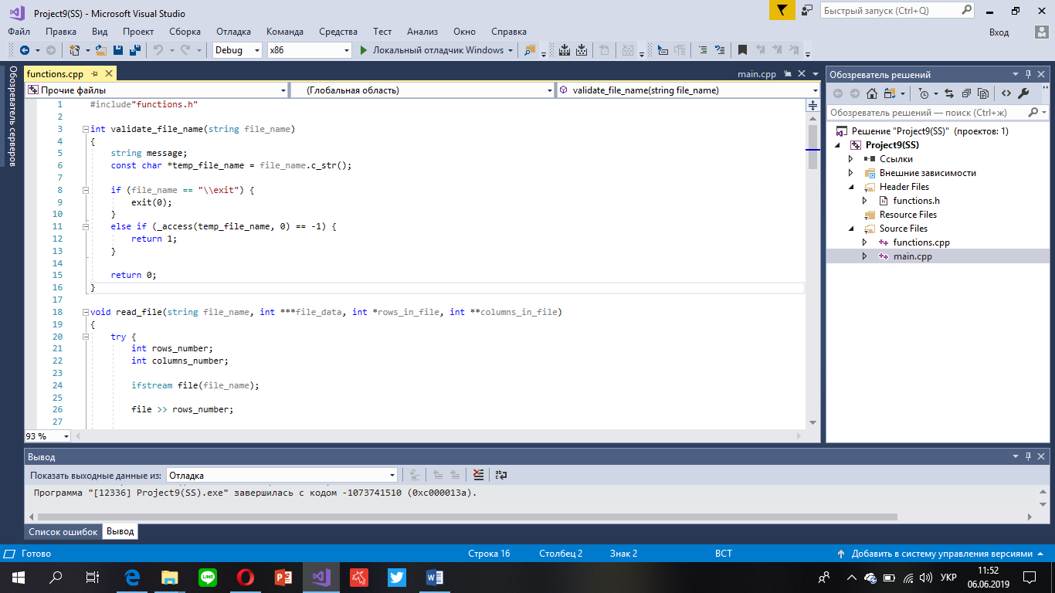

Малюнок №2: Cтруктура програми

**2.3 Важливі фрагменти програми**

Код програми:

Main():

#include"functions.h"

int main()

{

int **file_data = nullptr;

int **file_data1 = nullptr;

int **addition_result = nullptr;

int rows_in_file;

int *columns_in_file = nullptr;

int rows_in_file1;

int *columns_in_file1 = nullptr;

int **result;

int exception;

string message;

string file_name;

do {

try

{

cout << "Input name of the first file: ";

cin >> file_name;

exception = validate_file_name(file_name);

if (exception == 1)

throw message = "Invalid name";

read_file(file_name, &file_data, &rows_in_file, &columns_in_file);

cout << "Input name of the second file: ";

cin >> file_name;

exception = validate_file_name(file_name);

if (exception == 1)

throw message = "Invalid name";

read_file(file_name, &file_data1, &rows_in_file1, &columns_in_file1);

cout << "The result of addition is:" << endl;

add_arrays(&file_data, &file_data1, &result, &rows_in_file, &columns_in_file, &rows_in_file1, &columns_in_file1);

cout << "Input name of the file to write to: ";

cin >> file_name;

exception = validate_file_name(file_name);

if (exception == 1)

throw message = "Invalid name";

write_file(file_name, &result, &rows_in_file, &columns_in_file, &rows_in_file1, &columns_in_file1);

}

catch (...)

{

cout << message << endl;

}

} while (true);

return 0;

}

Functions():

#include"functions.h"

int validate_file_name(string file_name)

{

string message;

const char *temp_file_name = file_name.c_str();

if (file_name == "\\exit") {

_CrtSetReportMode(_CRT_WARN, _CRTDBG_MODE_FILE);

_CrtSetReportFile(_CRT_WARN, _CRTDBG_FILE_STDERR);

_CrtSetReportMode(_CRT_ERROR, _CRTDBG_MODE_FILE);

_CrtSetReportFile(_CRT_ERROR, _CRTDBG_FILE_STDERR);

_CrtSetReportMode(_CRT_ASSERT, _CRTDBG_MODE_FILE);

_CrtSetReportFile(_CRT_ASSERT, _CRTDBG_FILE_STDERR);

_CrtDumpMemoryLeaks();

exit(0);

}

else if (_access(temp_file_name, 0) == -1) {

return 1;

}

return 0;

}

void read_file(string file_name, int ***file_data, int *rows_in_file, int **columns_in_file)

{

try {

int rows_number;

int columns_number;

ifstream file(file_name);

file >> rows_number;

*rows_in_file = rows_number;

*columns_in_file = new int[rows_number]();

*file_data = new int *[rows_number]();

for (int i = 0; i < rows_number; i++)

{

file >> columns_number;

(*columns_in_file)[i] = columns_number;

(*file_data)[i] = new int[columns_number]();

for (int j = 0; j < columns_number; j++)

{

file >> (*file_data)[i][j];

cout << (*file_data)[i][j] << "\t";

}

cout << endl;

}

file.close();

}

catch (...) {

cout << "Oh shit, here we go again..." << endl;

}

}

void add_arrays(int ***file_data, int ***file_data1, int ***result, int *rows_in_file, int **columns_in_file, int *rows_in_file1, int **columns_in_file1)

{

int biggest_row;

int biggest_column;

if (*rows_in_file >= *rows_in_file1)

{

biggest_row = *rows_in_file;

}

else

{

biggest_row = *rows_in_file1;

}

*result = new int *[biggest_row]();

for (int i = 0; i < biggest_row; i++)

{

if ((*columns_in_file)[i] >= (*columns_in_file1)[i])

{

(*result)[i] = new int[(*columns_in_file)[i]]();

}

else

{

(*result)[i] = new int[(*columns_in_file1)[i]]();

}

}

for (int i = 0; i < *rows_in_file; i++)

{

for (int j = 0; j < (*columns_in_file)[i]; j++)

{

(*result)[i][j] = (*file_data)[i][j];

}

}

for (int i = 0; i < *rows_in_file1; i++)

{

for (int j = 0; j < (*columns_in_file1)[i]; j++)

{

(*result)[i][j] += (*file_data1)[i][j];

}

}

for (int i = 0; i < biggest_row; i++)

{

if ((*columns_in_file)[i] >= (*columns_in_file1)[i])

{

biggest_column = (*columns_in_file)[i];

}

else

{

biggest_column = (*columns_in_file1)[i];

}

for (int j = 0; j < biggest_column; j++)

{

cout << (*result)[i][j] << "\t";

}

cout << endl;

}

}

void write_file(string file_name, int ***result, int *rows_in_file, int **columns_in_file, int *rows_in_file1, int **columns_in_file1)

{

int biggest_row;

int biggest_column;

ofstream file(file_name);

if (*rows_in_file >= *rows_in_file1)

{

biggest_row = *rows_in_file;

}

else

{

biggest_row = *rows_in_file1;

}

for (int i = 0; i < biggest_row; i++)

{

if ((*columns_in_file)[i] >= (*columns_in_file1)[i])

{

biggest_column = (*columns_in_file)[i];

}

else

{

biggest_column = (*columns_in_file1)[i];

}

for (int j = 0; j < biggest_column; j++)

{

file << (*result)[i][j] << "\t";

}

file << endl;

}

file.close();

}

1. **ВАРІАНТИ ВИКОРИСТАННЯ**

**3.1 Результат роботи функцій**

На рисунку № 3 зоображено результат роботи програми

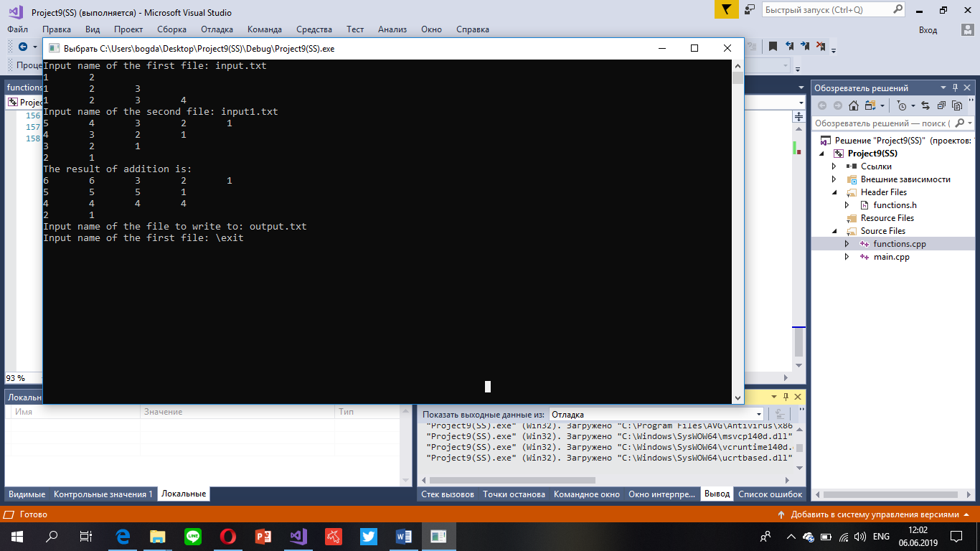

Рисунок № 3. Результат роботи програми

**Висновок:** Навчився розробляти програми з реалізацією виключень.